现 代 软 件 工 程
设
计
文
档

小学生四则运算软件设计

学 院 软件学院
年 级 2016 级
组 员 郭青云（2016218026）
梁旭晖（2016218034）
林培文（2016218035）
侯伟婷（2016218006）
2016 年 10 月 17 日

目 录

第一章 概述............................................3
第二章 需求分析........................................3
2.1 数据要求........................................3
2.2 数据字典........................................3
2.3 ER图 ..........................................4
第三章 数据库实现......................................6
3.1 数据库及环境....................................6
3.2 数据安全........................................6

小学生四则运算数据库设计文档

第一章 概述
我们的系统是小学生四则运算软件，我们需要在用户注册成功之后，让用户能够进行四则运算的练习，从而提升四则运算的水平，经过了组内成员的讨论，我们设计了四则运算软件的具体功能之后，进行了软件数据库的分析，得到了数据库设计，编写了如下的数据库设计文档。

第二章 需求分析
2.1数据要求
（1）安全性：数据备份，以防数据丢失。
（2）减少冗余：设计合理的数据结构，尽量避免数据冗余。
（3）完善功能：保证排行榜，错题收藏等功能能够实现。
2.2数据字典
表名 | 备注
app_user | 用户表
app_rank | 排行榜表
app_records | 用户答题记录表
app_errors | 用户错题记录表

表一 app_user
属性 | 数据类型 | 可否null | 是否主键 | 备注
id | int | 不可 | 是 | 用户id
name | varchar(25) | 可以 |  | 用户真实姓名
loginname | varchar(25) | 不可 |  | 用户登录名
password | varchar(25) | 不可 |  | 用户密码
grade | int | 不可 |  | 用户所在年级
flag | int | 可以 |  | 标志位，是否特殊用户
time | varchar(25) | 不可 |  | 用户注册时间

表二 app_rank
属性 | 数据类型 | 可否null | 是否主键 | 备注
id | int | 不可 | 是 | 记录的id
totalcount | int | 不可 |  | 答题总数
rightcount | int | 不可 |  | 答对数量
score | int | 不可 |  | 对应分数
time | int | 不可 |  | 答题所用时间
userid | int | 不可 |  | 用户的id

表三 app_records
属性 | 数据类型 | 可否null | 是否主键 | 备注
id | int | 不可 | 是 | 记录的id
totalcount | int | 不可 |  | 答题总数
rightcount | int | 不可 |  | 答对数量
score | int | 不可 |  | 对应分数
time | int | 不可 |  | 答题所用时间
userid | int | 不可 |  | 用户的id

表四 app_errors
属性 | 数据类型 | 可否null | 是否主键 | 备注
id | int | 不可 | 是 | 记录的id
content | varchar(50) | 不可 |  | 错题内容
time | varchar(25) | 不可 |  | 错题产生的时间
userid | int | 不可 |  | 用户的id
2.3 ER图

app_user对应ER图
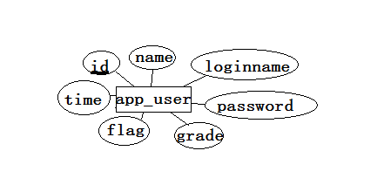

app_rank对应ER图
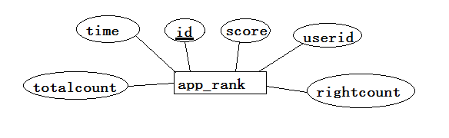

app_records对应ER图
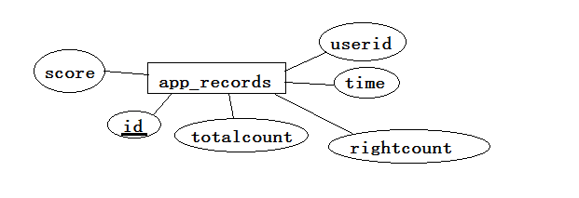

app_errors对应ER图
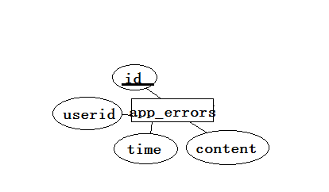

第三章 数据库实现
3.1数据库及环境
（1）数据库：MySQL
（2）后台编程语言：Java
（3）界面：Android app
3.2数据安全
我们小组一共四名成员，四台PC机，每个人的电脑上都有数据库备份，一台为主。每天在主电脑上做的修改，都更新到其他电脑中。

